# 煤场条件无人机高精度建图与定位

### 1实验步骤

## 1.1 场景布置

选择在空旷场地中，布置二维码，保证每个二维码的尺度大小完全一致，且二维码之间等间距布置，场景中的二维码ID完全独立，设计图和实际布置图分别如图1，2所示。其中每个二维码的大小为0.73m，相邻二维码之间的距离为4m，整个实验区域面积为20m*20m。

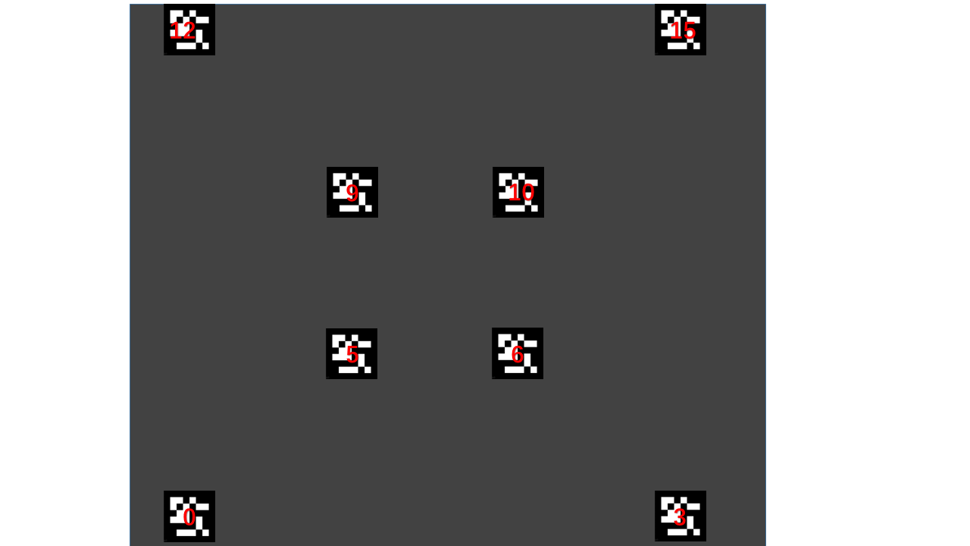

**图1 ：二维码布置示意图**

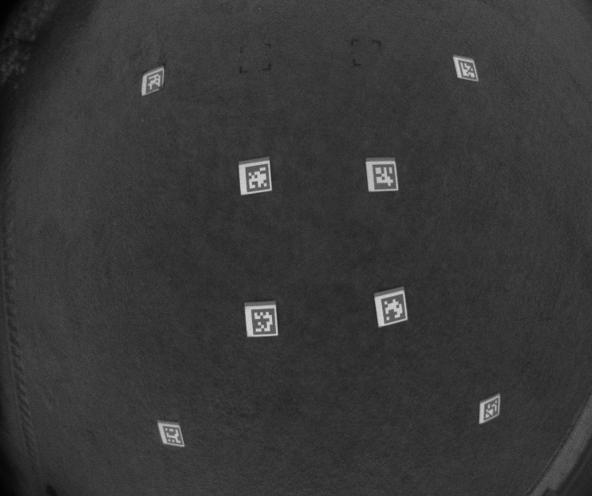

**图2 ：二维码实际布置示意图**

## 1.2 生成地图

当无人机首次在无先验地图的环境下飞行时，需要人工手动控制，完成无人机的飞行和地图生成工作，生成的地图如3所示。其中正方形框代表二维码，蓝色相机表示代表视觉定位产生的关键帧，点代表地图中的特征点。

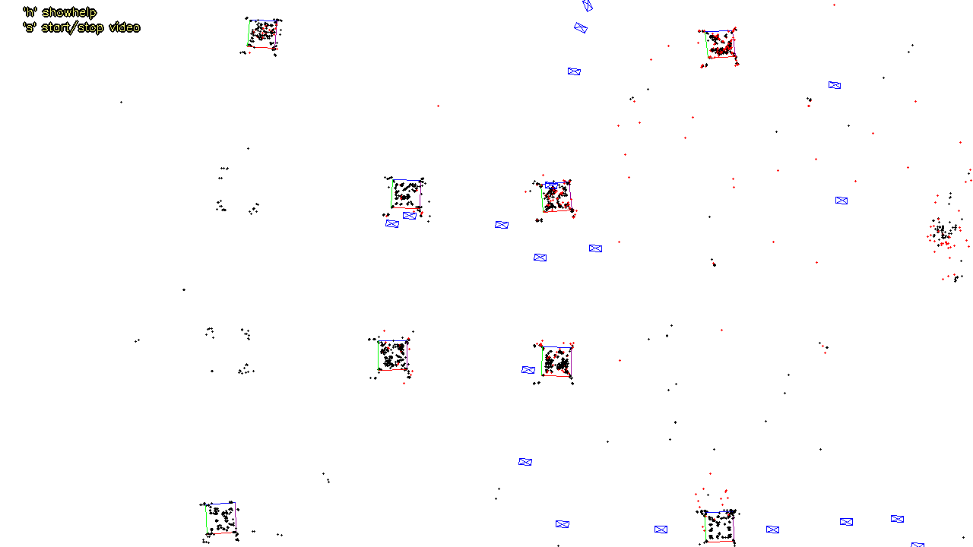

**图3 ：视觉算法生成地图示意图**

## 1.3 根据生成地图自动循迹飞行

当获取到地图后，可以设计飞行轨迹，使得无人机按照既定路线进行自主飞行，飞行轨迹如图4所示。

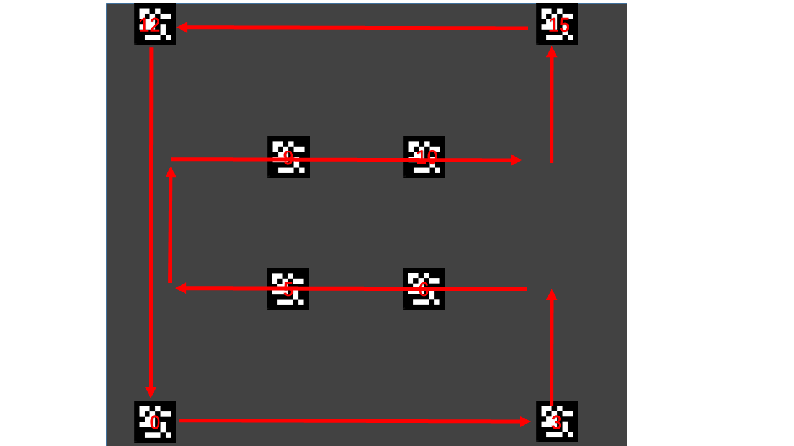

**图4 ：无人机自主飞行轨迹示意图**

### 2精度测量

## 2.1地图精度

根据图3生成的地图，可以获取每一个二维码的位置坐标，如表1所示。

**表1 ：二维码标志位置测量值**



针对地图的精度，可以提出两个判断指标，

1）任意两个二维码之间距离的测量值和理论值的误差比较；

2）所有二维码是否在同一个坐标平面。

针对指标1，计算得到表2，经过计算得到地图中二维码的误差精度为3.1%。

**表2 ：二维码位置误差情况**



针对指标2，绘制出每个二维码的在同一个坐标平面的误差情况，如图5所示，可以认定所有二维码基本都在同一水平面内，平均误差为0.18m。

**图5 ：二维码高度示意图**

## 2.2轨迹精度

以无人机自带GPS测距仪器为真值，和视觉算法检测出来的位置值进行对比，在X、Y、Z方向分别得到图6折线图，其中X方向自带5m偏差值。计算真值和测量值之间的误差，得到误差折线图如图7所示，对于XYZ三个方向分别可以得到距离误差为0.5m、0.42m、0.20m。

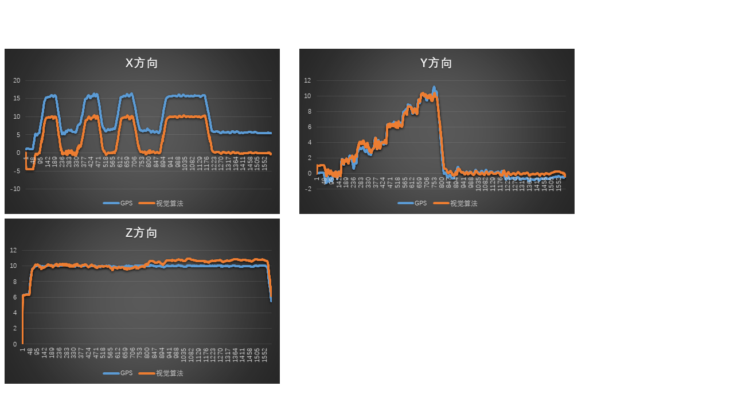

**图6 ：GPS和视觉算法测算XYZ示意图**

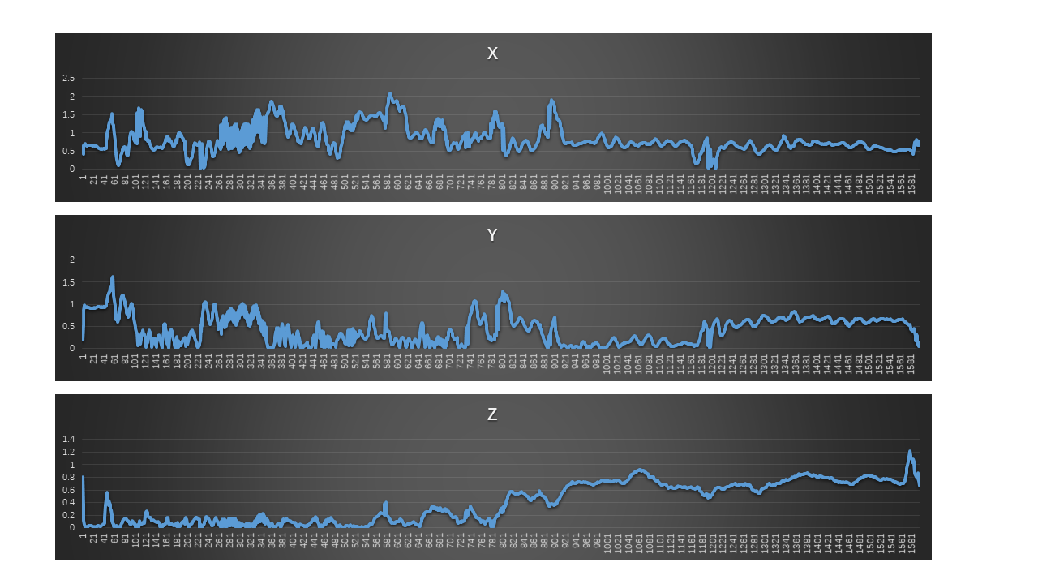

**图7 ：GPS和视觉算法测算XYZ差值示意图**

## 2.3定位精度

无人机在自主飞行过程中能够产生实时的相对于真实世界坐标系的定位信息。对比GPS和视觉算法产生的定位信息，如图8所示。对于直飞路线，误差较小，对于转弯区间，有一定的误差。

